Лекция "Адаптация учащихся в 1-ом классе"
Дата: сентябрь 2020 г.
Автор: Аджигабулова М. М.

"Физиологическая, психологическая и социальная адаптация обучающихся к школе. Причины социально-психологической дезадаптации. Помощь ребенку в адаптации к школе"
Первый год обучения в школе - чрезвычайно сложный, переломный период в жизни ребенка. Меняется его место в системе общественных отношений, меняется весь уклад его жизни, возрастает психоэмоциональная нагрузка. На смену беззаботным играм приходят ежедневные учебные занятия. Они требуют от ребенка напряженного умственного труда, активизации внимания, сосредоточенной работы на уроках и относительно неподвижного положения тела, удержания правильной рабочей позы. Известно, что для ребенка шести-семи лет очень трудна эта так называемая статическая нагрузка. Уроки в школе, а также увлечение многих первоклассников телевизионными передачами, иногда занятия музыкой, иностранным языком приводят к тому, что двигательная активность ребенка становится в два раза меньше, чем это было до поступления в школу. Потребность же в движении остается большой.
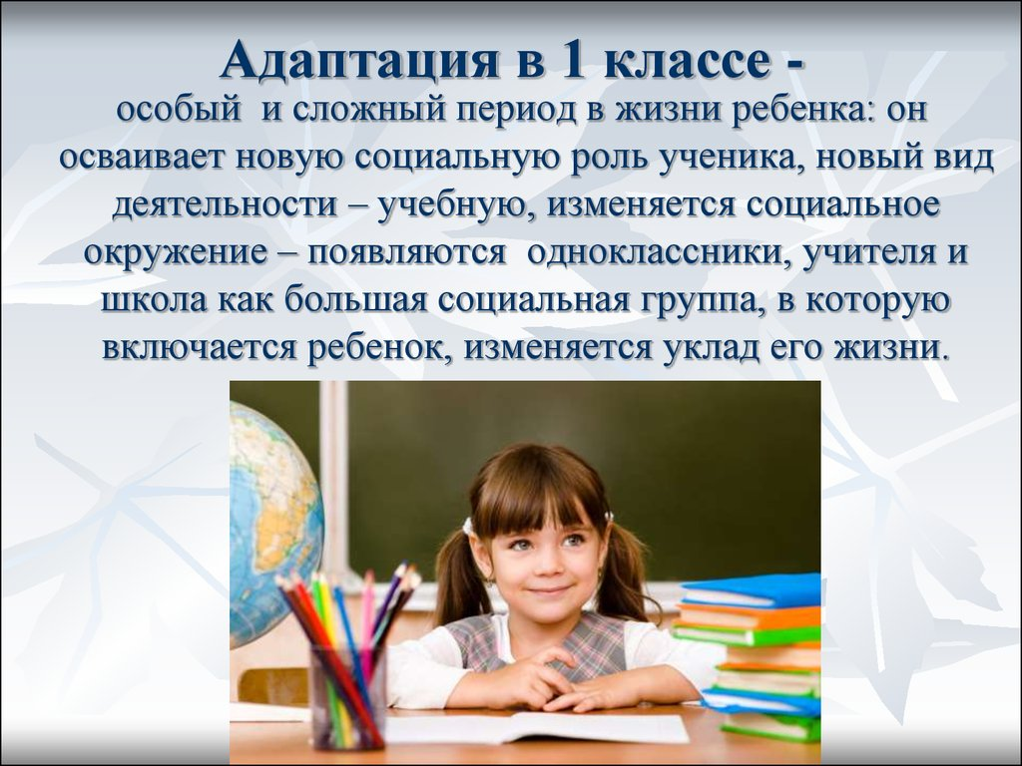
Ребенка, пришедшего впервые в школу, встретит новый коллектив детей и взрослых. Ему нужно установить контакты со сверстниками и педагогами, научиться выполнять требования школьной дисциплины, новые обязанности, связанные с учебной работой. Опыт показывает, что не все дети готовы к этому. Некоторые первоклассники, даже с высоким уровнем интеллектуального развития, с трудом переносят нагрузку, к которой обязывает школьное обучение. Психологи указывают на то, что для многих первоклассников, и особенно шестилеток, трудна социальная адаптация, так как не сформировалась еще личность, способная подчиняться школьному режиму, усваивать школьные нормы поведения, признавать школьные обязанности. В то же время именно в 1-ом классе закладывается основа отношения ребенка к школе и обучению. Для того, чтобы дети наиболее благополучно прошли этот этап своей жизни, их родителям необходимо знать и ежедневно учитывать особенности психического и физиологического состояния детей, возникающего с началом обучения в школе.
Школа с первых дней ставит перед ребенком целый ряд задач, требующих мобилизации его интеллектуальных и физических сил. Для детей представляют трудности очень многие стороны учебного процесса. Им сложно высиживать урок в одной и той же позе, сложно не отвлекаться и следить за мыслью учителя, сложно делать все время не то, что хочется, а то, что от них требуют, сложно сдерживать и не выражать вслух свои мысли и эмоции, которые появляются в изобилии. Кроме того, ребята не сразу усваивают новые правила поведения со взрослыми, не сразу признают позицию учителя и устанавливают дистанцию в отношениях с ним и другими взрослыми в школе.
Поэтому необходимо время, чтобы произошла адаптация к школьному обучению, ребенок привык к новым условиям и научился соответствовать новым требованиям. Первые 2-3 месяца после начала обучения являются самыми сложными, ребенок привыкает к новому образу жизни, к правилам школы, к новому режиму дня. Ситуация новизны является для любого человека в определенной степени тревожной. Ребенок переживает эмоциональный дискомфорт прежде всего из-за неопределенности представлений о требованиях учителей, об особенностях и условиях обучения, о ценностях и нормах поведения в коллективе класса и пр. Это состояние можно назвать состоянием внутренней напряженности, настороженности, тревожностью. Такое психологическое напряжение, будучи достаточно длительным, может привести к школьной дезадаптации: ребенок становится недисциплинированным, невнимательным, безответственным, отстает в учебе, быстро утомляется и просто не хочет идти в школу. Ослабленные дети (а их, к сожалению, из года в год становится все больше и больше) являются наиболее подверженными дезадаптации. Некоторые первоклассники становятся очень шумными, гиперактивными, отвлекаются на уроках, капризничают. Другие становятся очень скованными, робкими, стараются держаться незаметно, не слушают, когда к ним обращаются взрослые, при малейшей неудаче, замечании плачут. У части детей может нарушиться сон, аппетит, иногда поднимается температура, обостряются хронические заболевания. может появиться интерес к игрушкам, играм, к книгам для очень маленьких детей.
Независимо от того, каким образом начинается учебный год в школе, процесс адаптации так или иначе идет. Вопрос только в том, сколько времени уйдет у ребенка и учителя на него и насколько этот процесс будет эффективен. По статистике Половина детей в классе адаптируется за первое полугодие, для второй половины требуется больше времени для привыкания к новой школьной жизни. Многое зависит от индивидуальных особенностей ребенка, был ли он психологически готов к школьному обучению, так же это зависит от состояния здоровья ребенка и уровня его физиологического развития. Адаптация к школе - многоплановый процесс. Его составляющими являются физиологическая адаптация и социально-психологическая адаптация (к учителям и их требованиям, к одноклассникам).
Физиологическая адаптация.
Привыкая к новым условиям и требованиям, организм ребенка проходит через несколько этапов:
1) Первые 2-3 недели обучения получили название "физиологической бури". В этот период на все новые воздействия организм ребенка отвечает значительным напряжением практически всех своих систем, то есть дети тратят значительную часть ресурсов своего организма. Это объясняет тот факт, что в сентябре многие первоклассники болеют.
2) Следующий этап адаптации - неустойчивое приспособление. Организм ребенка находит приемлемые, близкие к оптимальным варианты реакций на новые условия.
3) После этого наступает период относительно устойчивого приспособления. Организм реагирует на нагрузки с меньшим напряжением.
Многие родители и учителя склонны недооценивать сложность периода физиологической адаптации первоклассников. Тем не менее, по наблюдениям медиков, некоторые дети худеют к концу 1-ой четверти, у многих отмечается снижение артериального давления (что является признаком утомления), а у некоторых - значительное его повышение (признак переутомления). Неудивительно, что многие первоклассники жалуются на головные боли, усталость и другие недомогания в 1-ой четверти. Проявлениями трудностей привыкания и перенапряжения организма могут стать также капризность детей дома, снижение способности к саморегуляции поведения.
Социально-психологическая адаптация.
Независимо от того, когда ребенок пошел в школу, он проходит через особый этап своего развития - кризис 7 (6) лет.
Изменяется социальный статус бывшего малыша - появляется новая социальная роль "ученик". Можно считать это рождением социального "Я" ребенка.
Изменение внешней позиции влечет за собой изменение самосознания личности 1-классника, происходит переоценка ценностей. То, что было значимым раньше, становится второстепенным, а то, что имеет отношение к учебе, становится более ценным.
В период 6-7 лет происходят серьезные изменения в эмоциональной сфере ребенка. В дошкольном детстве, столкнувшись с неудачами или получив нелестные отзывы о своей внешности, ребенок, конечно, испытывал обиду или досаду, но это не влияло так кардинально на становление его личности в целом. В период же кризиса 7 (6) лет интеллектуальное развитие ребенка, его развившаяся способность к обобщению влекут за собой и обобщение переживаний. Таким образом, цепь неудач (в учебе, в общении) может привести к формированию устойчивого комплекса неполноценности. Такое "приобретение" в 6-7 лет самым негативным образом влияет на развитие самооценки ребенка, уровня его притязаний.
Эта особенность психики детей учтена в школьном обучении - первый год учебы является безотметочным, то есть при оценке работы учеников не используются отметки, делается больший акцент на качественный анализ их деятельности. Родители также должны учитывать обобщение переживаний при общении со своим сыном или дочерью: замечать все малейшие достижения ребенка, оценивать не ребенка, а его поступки, беседуя о неудачах, отмечать, что все это временно, поддерживать активность ребенка в преодолении различных трудностей. Для оптимизации адаптационного периода первоклассников им необходимо помочь познакомиться друг с другом, с учителями, с новой учебной ситуацией, со школой и школьными правилами.
Для родителей первоклассников особенно важно:
- помочь ребенку вжиться в позицию школьника (поэтому важно показать различие: школьник – не школьник). Сформировать "внутреннюю позицию школьника", представляющей собой сплав познавательной потребности и потребности в общении с взрослым на новом уровне. Для этого нужно беседовать с ребенком о том, зачем нужно учиться, что такое школа, какие в школе существуют правила. Для первоклассника очень важно почувствовать себя принятым в школьную семью. Для успешного школьного обучения, ребенок должен быть достаточно уверен в себе, в своих силах, своих возможностях и способностях. Положительное представление о себе как о школьнике, даст ему возможность лучше адаптироваться к изменившимся условиям жизни и твердо встать на позицию школьника, а так же сформирует эмоционально-положительного отношение к школе;
- построить режим дня школьника. Составить режим школьного дня с обоснованием его последовательности;
- ввести понятие оценки, самооценки и различные ее критерии: правильность, аккуратность, красота, старательность, интерес и выработать вместе с ребенком способы, как все это можно достичь;
- научить ребенка задавать вопрос (не столько в процедурном плане, сколько в смысле решимости);
- развивать у детей способность управлять своими эмоциями, то есть развитие произвольности поведения. Школьник должен уметь сознательно подчинить свое действие правилу, внимательно слушать и точно выполнять задание, предлагаемые в устной форме и по зрительно воспринимаемому образцу. В этом ему могут помочь дидактические игры и игры по правилам. Многие дети только через игру могут прийти к пониманию многих школьных заданий.
- развивать учебную мотивацию. Учебная мотивация складывается из познавательных и социальных мотивов учения, а также мотивов достижения.
- развивать навыки общения. Навыки общения позволят адекватно действовать в условиях коллективной учебной деятельности. Усвоение способов учебной деятельности требует от учащихся умения взглянуть на себя и свои действия со стороны, объективно оценить себя и других участников совместной коллективной деятельности. Не стоит удивляться, если через какое-то время родители детей, не имевших разнообразного опыта общения со сверстниками, столкнутся с их нежеланием ходить в школу, а также с жалобами на то, что их все обижают, никто не слушает, учитель не любит и т. п. Необходимо научится адекватно реагировать на такие жалобы. Прежде всего покажите ребенку, что Вы его понимаете, посочувствуйте ему, никого при этом не обвиняя. Когда он успокоится, попробуйте вместе проанализировать причины и последствия сложившейся ситуации, обсудите, как вести себя в будущем в подобном случае. Затем можно перейти к обсуждению того, как можно исправить положение теперь, какие шаги предпринять, чтобы завести друзей и завоевать симпатии одноклассников.

Признаки успешной адаптации:
Во-первых, это удовлетворенность ребенка процессом обучения. Ему нравится в школе, он не испытывает неуверенности и страхов. Второй признак - насколько легко ребенок справляется с программой. Если школа обычная и программа традиционная, а ребенок испытывает затруднения при обучении, необходимо поддержать его в трудный момент, не критиковать излишне медлительность, а так же не сравнивать с другими детьми. Все дети разные.
Если программа сложная, да еще и предполагает изучение иностранного языка - внимательно следите, не является ли такая нагрузка для ребенка чрезмерной. Лучше вовремя откорректировать это, иначе начнутся проблемы со здоровьем. Может быть, в другом классе, с меньшей нагрузкой, ребенок почувствует себя комфортнее?
Очень важно на первых порах вселить в школьника уверенность в успех, не давать ему поддаваться унынию ("У меня ничего не получится!") , иначе бороться с апатией вы будете очень долго.

Следующий признак успешной адаптации - это степень самостоятельности ребенка при выполнении им учебных заданий, готовность прибегнуть к помощи взрослого лишь ПОСЛЕ попыток выполнить задание самому. Частенько родители слишком усердно "помогают" ребенку, что вызывает порой противоположный эффект. Ученик привыкает к совместному приготовлению уроков и не хочет делать это в одиночку. Здесь лучше сразу обозначить границы вашей помощи и постепенно уменьшать их.
Но самым важным, на наш взгляд, признаком того, что ребенок полностью освоился в школьной среде, является его удовлетворенность межличностными отношениями – с одноклассниками и учителем.
Нередко родители ругают ребенка за то, что он поздно возвращается из школы, что ему часто звонят друзья "не по делу", что слишком много времени у него уходит на прогулки. Однако хорошо бы помнить о том, что в этот период первоклассник активно устанавливает контакты, ищет свое место в детской среде, учится сотрудничать с другими детьми и принимать помощь в свой адрес. Помогите ему в этом непростом деле! От того, какую нишу займет ваше чадо при распределении социальных ролей, зависит весь период его обучения в школе.

